Картотека поучительных сказок

«О ЗДОРОВОМ
ОБРАЗЕ
ЖИЗНИ»



«Поучительные сказки
о здоровом образе жизни»

Здоровье—это драгоценность (и при этом единственная)
ради которой действительно стоит не только не жалеть
времени, сил, трудов и всяческих благ,
но и пожертвовать ради него частицей самой жизни,
поскольку жизнь без него становится нестерпимой и унизительной.
М. Монтень.

Задача раннего формирования культуры здоровья актуальна, своевременна и достаточна сложна. Как укрепить и сохранить здоровье наших детей? Каким образом способствовать формированию физической культуры ребенка? Как привить навыки здорового образа жизни? Когда это надо начинать? Дошкольный возраст является решающим в формировании фундамента физического и психического здоровья. Ведь именно до семи лет идет интенсивное развитие органов и становление функциональных систем организма, закладываются основные черты личности, формируется характер. Важно на этом этапе сформировать у детей базу знаний и практических навыков здорового образа жизни, осознанную потребность в систематических занятиях физической культурой и спортом. Многие философы, ученые отводили и отводят в ряду ценностей жизни первое место здоровью. В.Вересаев, известный русский врач и писатель, так оценивал здоровье: «…с ним ничего не страшно, никакие испытания, его потерять – значит потерять все…».

СОДЕРЖАНИЕ
1. «Как Илюша животик кормил»……………………4
2. «Сказка про Крокодила, который
не следил за своим здоровьем»………………………….5
3. «Необычный огород»…………………………………..6
4. «О зайке, мишке и больном зубе»…………………7
5. «Пес – Барбос»………………………………………….9
6. «Твой носовой платок»………………………………..10
7. «Как Миша и Маша учились мыть руки»…………11
8. Ай, да кашка!»………………………………………..12
9. «Заяц – сладкоежка»……………………………..12
10. «Как помирились Морковочка и кабачёк»…..13
11. «Сказочка о доброй капусте»……………………..13
12. «Сказка о храбрецах с огородной рядки»……..14
13. «Как белка всех зверей приучила к зарядке!»…15
14. «Случай на южном полюсе»……………………………..16
15. «Умка»……………………………………………………………….16
16. «Волшебные витамины для Виннипуха»………….17
17. «Необычайное путешествие Васи на остров Хочутохочувсё!»….18

18. «Приключение микроба Кузи»…………………….20

19. «Сказка о злом вирусе»………………………………21

20. «Сказка про здоровье»……………………………….22.
Как Илюша животик кормил
Жил-был мальчик. Звали его Илюша. И было ему столько же лет, что и тебе.
Съел Илюша перед обедом конфетку, а тут его мама за стол позвала. Налила ему суп,а Илюша закапризничал:
- Я не голодный, я уже конфетой пообедал!
- Но ты же нагулялся, набегался, тебе хорошо покушать надо, - убеждает его мама.
- Не хочу! - капризничает Илюша. И вдруг слышит: кто-то плачет. Оглянулся - никого нет. Кто же это? Прислушался Илюша к себе. А это, оказывается, его животик плачет!
- Что с тобой? - испугался Илюша. - Кто тебя обидел?
- Вот сижу, жду обеда, а горлышко мне ничего не дает! А я кушать хочу!
Илья горлышко строго спрашивает:
- Ты почему животику кушать не даешь? Он там с голоду умирает!
А горлышко отвечает:
- У меня самого с утра маковой росинки не было! Я тоже голодное! Меня ротик не накормил!
Стал Илюша ротик ругать:
- Ты почему горлышко не кормишь? Из-за него и животик плачет!
А ротик отвечает:
- Ты же, Илюша, суп не ел. И я, ротик, суп не ел. И горлышку ничего не досталось. Поэтому и животик голодный.
- Я же тебе конфетку дал, - возмущается Илюша. -Надо было поделиться!
- Этой конфетки мне одному мало. Разве это еда! Она во рту растаяла, и нет её. До животика ничего не дошло.
Что же делать? Жалко Илье свой родной животик. Схватил он ложку и стал суп в рот складывать. Ротик сразу обрадовался, жуёт и горлышко угощает. А горлышко в животик суп отправляет. Илюша всю тарелку супа съел и спрашивает:
- Ну что, животик, наелся?
- Нет ещё, - кричит животик. - Второе хочу! Илюша и картошку съел.
- Ну, теперь наелся?
-А компот? - спрашивает животик. Илюша у мамы компот попросил.
- Ну, наелся?
А у животика даже сил ответить нет - такой полный. Только булькать может.
- Буль-буль. Спасибо тебе, Илюша, - пробулькал животик. - Вот теперь я наелся. А маме спасибо за вкусный суп!
Илюша маме и говорит:
- Мама, тебе мой животик спасибо сказал!
- Пожалуйста, мои дорогие! - довольно улыбнулась мама.

Татьяна Холкина

Сказка про Крокодила,
который не следил за своим здоровьем

Жил на свете Крокодил.
Он лечиться не любил.
Докторов он всех боялся,
От прививок уклонялся.
За собой он не следил:
Лапки он свои не мыл,
Зубки он свои не чистил,
О прививках и не мыслил.
Ел он чипсы, шоколад,
Вафли, маленьких зверят.
Лимонадом увлекался,
Сухарями забавлялся.
Вот однажды утром встал
И себя он не узнал.
Весь опух, болит живот,
Не откроет даже рот.
Что мне делать? Как мне быть?
Нужно помощь попросить.
«Звери, птицы, помогите.
От боли вы меня спасите!»
Приползла к нему Змея
И ответила она:
«Срочно к доктору иди
И таблетки ты прими!»
Разозлился Крокодил,
Чуть Змею не проглотил.

Испугалась Змея
И скорее уползла.
Попугай к нему летит,
Крокодилу говорит:
«Тут одних таблеток мало.
Уколы делай, чтобы лучше стало!»
Зубами щёлкнул Крокодил
И пол хвоста у Попугая откусил.
«Всё само собой пройдёт:
И ангина, и живот».
Прыгнул в речку Крокодил
И зарылся прямо в ил.
Только боль-то не проходит,
Крокодил сильнее «воет».
Температура поднялась,
И отёк пошёл на глаз.
«Вот напасти, вот беда,
Ведите доктора сюда!»
Доктор вынул шприц большой:
«Ну, и где же наш больной?»
Крокодил раскрыл глаза,
По щеке бежит слеза.
Зубы крепко только сжал,
Укол себе он сделать дал.
Не прошло и полчаса,
А от боли ни следа.
Слава нашим докторам,
Кто здоровье дарит нам!



Необычный огород»

Жил-был мальчик Петя. Он очень не любил чистить зубы .Каждое утро мама напоминала ему: - Иди чистить зубы!
- Не хочу, не буду! - хныкал Петя.
Мама устала от его капризов и решила: «Не хочет чистить зубы и не надо. Посмотрим, что из этого получится».
Вечером Петя поужинал и лег спать. Конечно, зубы он не почистил, мама ведь ему не напомнила.
Наступило утро. Весело защебетали птицы. Побежали на речку мальчишки. Петя сладко потянулся в своей кроватке.
Мама на кухне готовила завтрак. «Петя, вставай, иди чистить зубы», - не выдержала мама.
Он открыл рот, чтобы сказать: «Не хочу, не буду». Но к своему удивлению обнаружил, что не может произнести ни одного слова.
Вечером Петя кушал огурцы и одно зернышко застряло между зубами и на этом месте выросли огурцы. Покушал помидор – и выросли помидоры, и лук вырос, и редис. И все это торчит изо рта в разные стороны. Испугался Петя. Хотел позвать маму, но не получается. Вместо слов слышится какое-то мычание.
Услышала это мама. Подбежала к Пете. Мама всплеснула руками, очень удивилась: «Петя, у тебя теперь не рот, а целый огород!». Потом она привыкла к такому огороду и ей даже понравилось – на рынок за овощами ходить не надо, все рядом. Нужно ей сделать салат, подойдет к Пете, нарвет и огурцов, и помидоров, и лука, и редиса. Очень удобно.
Только Петя не рад. С мальчишками бегать не может – засмеют. Кушать не может, говорить не может - изо рта торчат разные веточки, кустики, помидоры, огурцы. Рот совсем не закрывается – тяжело.
Прошло несколько дней. Совсем обессилел Петя. Да вот еще другая беда пришла – появились в зубах дырочки, а в них завелись микробы, которые разрушают зубы. Заболели у Пети все зубы.
Заплакал он бедный и промычал, чтобы мама позвала доктора.
Пришел доктор и очень удивился: «У тебя не рот, а целый огород». Доктор вытащил изо рта все кустики, нашел в зубах дырочки, выскоблил из них кусочки еды, всех микробов, которые спрятались в уголках зубов.
Потом врач залепил все дырки специальной замазкой – пломбой. Если пломбу не поставить, микробы вернутся на свои места и зубки снова будут болеть.
Петя сидел спокойно, слушал врача и четко выполнял все его указания. Наконец, все закончилось. Рот Петин прямо защелкнулся от усталости. Очень обрадовался Петя. Теперь он чистит зубы каждый день после еды и утром, и вечером, и всем ребятам советует делать тоже самое.

«О зайке, мишке и больном зубе»

Жили –были в лесу верные друзья: маленький зайчишка и сильный медвежонок. Они были очень дружны, всегда ходили вместе, поэтому зайку никто не обижал, даже хитрая лиса – все знали, что у малыша есть сильный и заботливый товарищ. Друзья во всем были похожи друг на друга, вот только зайчонок любил репку, морковку, капусту, а медвежонок – мед и пряники. Зайчонок каждый день утром и вечером чистил зубы, а медвежонок это очень не любил.
Однажды, когда друзья договорились идти вместе в лес, медвежонок не пришел на полянку, где его ждал зайка. Когда зайчонок прибежал к медвежонку, он увидел, что у него перевязана щека и он плачет от боли: разболелся зуб. Зайка посоветовал другу скорее пойти к доктору, но медвежонок испугался и сказал, что подождет, пока пройдет боль. Зайка пошел гулять один, но на него тут же стала охотиться лиса и чуть не съела. Еле-еле успел зайчонок добежать до медвежьей избушки. Влетел зайка в избушку и плотно закрыл дверь. Он рассказал медвежонку о своем приключении. Рассердился медведь, а особенно потому, что из-за его трусости чуть не погиб друг. Ему стало стыдно за то, что он испугался лечить зубы. Медвежонок собрал все свои силы и отправился к доктору. Он вылечил все зубы. И теперь бережет их – чистит и утром и вечером, а с другом не расстается и на минуту.
«Зубик-зазнайка»
Жил-был однажды на свете страшный микроб и звали его Зубоед. И был он такой злой, что не было от него житья ни маленьким зубкам, ни большим зубам. Того гляди всех покусает, а кусается он ох как больно! Но были у зубов и маленьких зубиков верные друзья: зубные пасты и зубные щетки. А именно их микроб-Зубоед и не любил. И не то чтобы не любил, а страшно их боялся!
Но вот встретился как-то Зубоеду зубик-Зазнайка, такой маленький, хорошенький, беленький!
- Я никого не боюсь,- громко кричал Зубик, - не хочу и не буду дружить с пастами и щетками, надоело мне себя чистить по два раз в день, да еще полоскаться после каждого завтрака, обеда и ужина! Надоели яблоки и морковка, творог и сыр, специально буду есть только торты, конфеты и пирожные! Не буду ходить по два раза в год к доктору! Я и так самый здоровый зуб в мире!
Услышал такое микроб-Зубоед, обрадовался. Такой зуб ему и нужен. Сильно у он проголодался. Подкрался тихонечко он к зубику-Зазнайке(как раз он доедал свою последнюю конфету) да как укусит больно-больно. Заплакал бедный Зубик, так больно ему еще не было никогда. А микроб-Зубоед убежал довольный и сытый.
Плачет Зубик, слезы горькие льет, конфету даже видеть больше может.
Услышала плач Зубная щетка, подошла, обняла и начала успокаивать «Тут слезы уже не помогут, а поможет добрый Доктор-стоматолог. Сходи к нему, прощения попроси, авось и тебя вылечит».
И помчался Зубик к доброму Доктору-стоматологу. Бежит, спешит, чуть дорогу не перепутал. Прибежал к Доктору и заплакал: «Простите меня, добрый Доктор-стоматолог! Не ходил я к вам, не слушал советов, не любил я себя чистить и в воде плескаться. Только сладости и ел в свое удовольствие. Покусал меня злой микроб-Зубоед, сделал меня больным. Доктор, прошу, полечите меня, теперь я всегда буду вас слушать, дружить с пастами и щетками, кушать яблоки и морковку, творог и молочко. Все пряники-конфеты отдам микробу, чтобы больше меня не кусал! Помогите, Доктор!»
Доктор-стоматолог был добрым, он много раз видел таких непослушных зубиков. Вылечил Доктор Зубик, поставил ему самую красивую и крепкую пломбу.
Вышел Зубик от Доктора-стоматолога довольный, здоровый, помчался домой мириться с зубными щетками да пастами.
До настоящего времени живет Зубик хорошенький, беленький, веселый. Однако каждый раз глядя в зеркало и видя пломбу, вспоминает страшную историю про микроба-Зубоеда. Но сейчас Зубик никогда не забывает чиститься утром и вечером, полоскаться после каждой еды, кушать много овощей и фруктов и забыл про сладкое. Два раза в год ходит Зубик к доброму Доктору-стоматологу рассказать о своем житье бытье и проверить свою красивую пломбу.
Но микроб-Зубоед не дремлет. День и ночь он ищет новых зазнаек. Но все напрасно, дружат теперь все зубики с пастами да щетками, и о советах доброго Доктора всегда помнят.

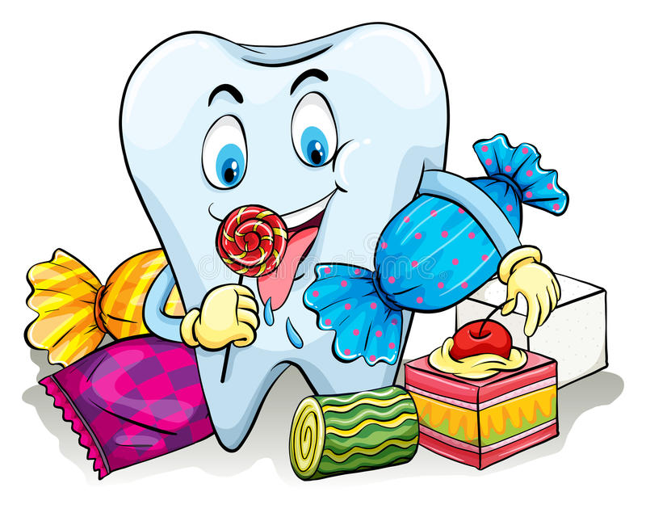

«Пес – Барбос»

Жил-был на свете пес. И звали его Барбос. Хорошо ему жилось в теплой городской квартире. Много ел, много спал. Хозяева вечером гуляли с ним в парке. Ходил он не торопясь, вразвалочку – всем своим видом показывая, что жизнь его прекрасна.
Однажды, когда наступило лето, хозяева поехали в деревню к бабушке.
- Негоже собаке жить в доме с хозяевами- сказала бабушка – собака должна дом охранять, - и поселила его во дворе, в собачьей будке.
Непривычно Барбосу. Ночью сыро и холодно. Но что делать? Только начал он засыпать, как услышал шорох во дворе. Поднял ухо. Кто бы это мог быть? Выглянул из конуры. И что же? Видит – лиса крадется к курятнику. Еще мгновенье и она утащит курицу. Залаял Барбос. Напугал лису. Лиса наутек – Барбос за ней. Лиса перепрыгнула через забор, через канаву и побежала прямо в лес. Пес хотел было ее догнать, но толстым животом зацепился за прутья и повис на заборе, заскулил от боли. Из дома выбежала бабушка и удивилась: «Что же это за собака, которая бегать и прыгать не может? Как же она двор будет охранять?».
Сняла она пса с забора, да еще и поругала за его нерасторопность - очень ей жалко стало курочку, которую унесла хитрая лиса.
Стыдно стало Барбосу.
-«Что же это я такой неуклюжий. Нет, надо что-то делать!»
Утром, еще солнце не успело подняться высоко, а пес уже бежит по полю, умывается прохладной росой, прыгает с кочки на кочку, бегает по тропинке от дома к лесу и обратно, а потом еще и купается в чистой, прозрачной речной воде.
Так он делал и день, и другой, и третий и целую неделю, и целый месяц. Сначала было тяжело и язык выпадал из его пасти от усталости. Потом стало уже легче и даже очень весело. Все соседские собаки с уважением и пониманием смотрели на пса и весело ему подлаивали.
Однажды ночью, когда все уже спали, во двор опять наведалась лиса. Только она подкралась к курятнику и хотела снова сделать свое нехорошее дело, как выскочил наш пес. Лиса испугалась и бросилась наутек. Барбос лихо переметнулся через забор. Лиса по кочкам – и пес по кочкам. Лиса помчалась к лесу, и пес за ней. Около леса он догнал ее, схватил за холку, крепко сжал зубами: «Не уйдешь, проказница!».
Гордо бежал Барбос по дороге к дому. В зубах он держал свой первый трофей. Подбежал ко двору, видит хозяева и бабушка ходят по двору, волнуются. Куры от страха кудахчет. Увидели они Барбоса, обрадовались.
-Ай да защитничек, ай да сторож! Молодец! Сильная, умная собака!»
В конце лета хозяева уехали в город, а Барбос напросился остаться у бабушки в деревне. Здесь он может и бегать, и прыгать, и купаться – может стать сильной настоящей сторожевой собакой, приносить людям пользу.

«Твой носовой платок»

Однажды утром, когда Маша и Миша пришли в детский сад, воспитательница попросила: «Ну-ка, детки, покажите свои носовые платки».
Все быстро вынули из карманов сложенные вчетверо белые, розовые, клетчатые платочки. А Миша долго копался в своем кармане, потом даже вывернул его, и на пол посыпались камешки, бумажки от конфет, колесики от игрушечной машины, и, наконец, последним выпал скомканный шариком носовой платок. Выпал, покатился и закатился за шкаф.
- Смотрите,— сказала одна девочка,— платочек обиделся на Мишу и убежал.
- Да,— улыбнулась воспитательница,— Мишиному платочку плохо живется в кармане рядом со всяким мусором. И тебе Миша, от этого плохо! Грязным, скомканным платком нос вытирать нельзя.
- И рот грязным, скомканным платком закрывать нельзя,— добавила Маша.
- А почему надо закрывать рот платком? — удивился Миша.
- Потому, что когда ты кашляешь или чихаешь, у тебя изо рта вылетают микробы. Если не закроешь им путь, они разлетятся по комнате, попадут в рот и нос другим детям, и все начнут чихать и кашлять,— сказала воспитательница.
- А я вот кашляю и никаких микробов не вижу,— заупрямился Миша.
- Это потому, что микробы маленькие- премаленькие,— объяснила воспитательница. - Но я вам сейчас покажу их. - И показала картинку, на которой огромный великан стоял и кашлял, и из его открытого рта вылетали тысячи крохотных злых зверушек-микробов.
Миша очень внимательно рассмотрел их.
А придя домой, попросил у мамы чистый носовой платок. И с тех пор у него платок всегда чистый и аккуратно сложенный.

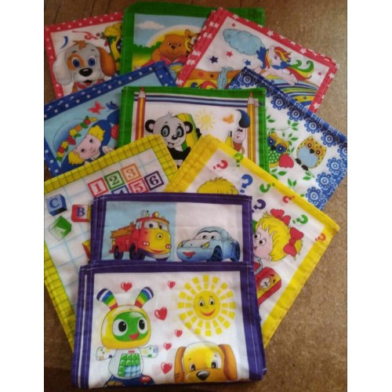

«Как Миша и Маша учились мыть руки»

Однажды мама привела Мишу и Машу в детский сад. Первый раз в жизни.
- Вы сами умеете умываться? – сразу же спросили их детки.
- Конечно!—закричали дружно Миша и Маша, помчались к раковинам и включили воду.
- Подождите, посмотрите как другие детки будут мыть руки, - сказала их новая воспитательница.
Посмотрели Миша и Маша на других деток и сильно удивились. Оказывается, прежде, чем помыть руки надо расстегнуть манжеты и аккуратно закатать рукава.
И делали Миша и Маша так же, как все делали. Миша немного провозился с непослушными пуговицами, но, не теряя времени, быстро взял мыло.
- Миша, в сухи руки мыло брать нельзя, - деловито заметила новая подружка Соня. – Руки сперва надо намочить. Только воду тоже надо знать как открывать – слишком много воды тебя забрызгает, а слишком мало воды тебе не хватит.
Миша покраснел и в знак согласия кивнул головой. Маша засмеялась:
- Видишь, дома ты всегда открываешь слишком много воды и всегда обливаешься.
Сделав много мыльной пены, Миша и Маша вернули мыло на место и подставили руки под воду.
- Ой, забыли помыть же! – воскликнула девочка Соня.
- Сейчас мы им поможем и научим правильно мыть руки, - сказала воспитательница. – Ручки надо хорошо намылить, приложить ладошки друг к другу и хорошо их потереть. А потом помыть со всех сторон, как санки пусть перекатываются с одной горки на другую, то левая скатывается с правой, то правая – с левой. А когда и ладошки и пальчики стали чистыми, пену нужно смыть водой, руки стряхнуть и вытереть чистым полотенцем.
С полотенцами тоже вышел конфуз. Миша и Маша схватили то, что было ближе, а оказалось, что у каждого малыша есть свое полотенце. Чтобы полотенца никто не перепутал, у каждого есть своя картиночка. Маше досталась картинка с клубничкой, а Мише – с машинкой. Картинки малышам понравились, скомкав полотенце, они захотели повесить на крючки. Но руки так и остались мокрыми, а полотенца стали некрасивыми и мятыми. Маша хотела вытереть руки о свое красивое платье с оборочками, но увидела, что так никто не поступает.
Оказывается, чтобы вытереть руки, девочка Соня брала полотенце, расправляла его и сначала вытирала одну руку, а потом другую, а потом еще и каждый пальчик по отдельности. Каждый пальчик остался чистым и сухим.
Удивились Миша и Маша и сделали точно так же.

Сказки о правильном питании
«Ай, да кашка!»

Жили — были два неуклюжих человечка – Толстячок и Хилячок. Один с утра до вечера что-то ел, перекусывал, жевал, заедал. Другой вздыхал, стонал, капризничал и от любой еды отворачивался.
Однажды сидели они на скамеечке, смотрели по сторонам, скучали. Вдруг видят, идет озорной мальчишка – Здоровячок. Песенки напевает, бодрым шагом шагает, мяч покидывает, сам подпрыгивает. Завидно стало Толстячку и Хилячку, что так весело живется Здоровячку. Стали расспрашивать, в чем секрет его силушки, ловкости да хорошего настроения.
Рассказал Здоровячок о необыкновенно вкусной и полезной гречневой каше и чудодейственной силе физкультуры. Стали Толстячок и Хилячок каждое утро делать зарядку, купаться в речке, бегать, прыгать, кувыркаться. Стали есть гречневую кашу да нахваливать: «Ай, да каша, сила наша!».
Так два неуклюжих человечка превратились в веселых, озорных мальчишек.

«Заяц — сладкоежка»

В одном лесу жил необыкновенный заяц. Необыкновенный, потому что все зайцы любили грызть капустные кочерыжки, а этот заяц питался исключительно сладостями. Прибежит в деревню, встанет посреди улицы на задние ноги, начнет кувыркаться, кружиться, забавно подпрыгивать. Артист, да и только!
Ребятне и взрослым очень нравился этот заяц. Угощали его конфетами, печеньем, даже варенье наливали в капустный листочек. А он все съест и в лес ускачет.
Так и питался зайка. Стал толстый, неуклюжий, ленивый. Потом и другая беда стала донимать. Заболели у зайца зубы, да так сильно, что не спал он три дня и три ночи, стонал, слезы лил. Пожалели его другие зайцы, принесли ему много моркови, репы да капусты: «Ешь, зайка, овощи. Они очень вкусные и полезные, потому что в них много витаминов. И помни, не заячье это дело — конфеты грызть».
Послушался друзей заяц. Стал водичку пить ключевую, есть овес и морковочку, свеклу и капусточку. Больше о больных зубах и не вспоминал!

«Как помирились Морковочка и Кабачок»

Жила — была на одном огороде девица-краса зеленая коса Морковочка. Рядом с ней на парниковой куче рос и толстел Кабачок-боровичок. Оба овоща очень любили, когда хозяйка поливала их из лейки, радовались летнему солнышку, росли и набирались сил. Одно плохо – часто ссорились. Все спорили – кто из них вкусней, нужней да полезней для здоровья.
Морковочка хвасталась: «Я лучше тебя! Я оранжевая, хрустящая, сочная. А сколько во мне витаминов-каротинов! У всех, кто со мной дружит зубки крепкие, здоровые, а зрение распрекрасное. Вот какая я!».
Кабачок ей не уступал. Он громко и важно доказывал своей соседке, что есть блюда из кабачков всем очень полезно и необходимо, ведь кабачок овощ диетический.
Так и спорили они все лето. Пришла осень, стала хозяйка собирать урожай, делать вкусные заготовки на зиму из моркови, кабачков и других овощей. Все ели, радовались, хвалили вкусные овощи и умелые руки хозяйки.
С тех пор Кабачок и Морковочка стали дружить и больше никогда не ссорились, потому что оба они вкусные и полезные!

«Сказочка о доброй капусте»

В давние, давние времена белокочанная капуста была совсем не похожа на нынешнюю. Листочков у нее тогда было мало, росла она как цветок полевой и ничем от других растений не отличалась. Однако среди людей и зверей давно шел слух, что кто ест капусту, тот редко болеет, никогда не толстеет, день ото дня веселеет и что витаминов в ней превеликое множество. Говорили также, что блюда, приготовленные из капусты такие вкусные, что ни в сказке сказать, ни пером описать, только ложку облизать да добавки попросить!
Заторопились все к капусте.
Просят зайцы: «Дай, пожалуйста, листочков капустных!».
Прибежали козочки: «Угости нас, капусточка!». А следом за ними кролики, коровушки, барашки и всякая другая травоядная живность. Пожаловали к капусте за хрустящими кочерыжками деревенские ребятишки. Всем хотела помочь добрая капуста, всех хотела угостить, порадовать. И стали у нее быстро расти капустные листья, да так много, что стала капуста большая, круглая, хрустящая и сочная.
Все полюбили белокочанную капусту и стали уважительно называть ее Капуста Витаминовна. С тех пор капуста во всех огородах на самом почетном месте растет. Кормит, лечит, угощает да приговаривает: «Приятного вам аппетита!»

«Сказка о храбрецах с огородной грядки»

В некотором царстве, в некотором государстве был красивый Слад-город. В нем жили король, королева, их маленькая дочка Принцесса и другие жители. Жили все очень весело, ходили друг к другу в гости, угощались конфетами, мармеладом, шоколадом, пастилой и вареньем. В городе пахло сладостями, даже ветер здесь дул ванильный, а дождь шел лимонадный.
Вход в Слад-город охраняли верные стражники: Лучок и Чесночок. Крепкие смелые и сильные защитники не впускали в город болезни, хвори и простуды. Это были настоящие храбрецы с огородной грядки.
Однажды маленькая Принцесса проходила мимо главных ворот города. Ей очень не понравился запах чеснока, а от лука у нее защипало в глазах. Принцесса сердилась, топала ногами, махала руками и требовала, чтобы стражников прогнали. Король так и сделал. Остался Слад-город без верной охраны.
Пришла слякотная осень. На город пошли войска микробов, вирусов и командовала ими злая Инфекция. Они захватили все дома, улицы, и кварталы.
Стали жители болеть, чахнуть, кашлять, чихать и даже температурить. Заболела и маленькая принцесса. Тогда послал король своих гонцов в далекую деревню на огород, где жили храбрецы — Лучок и Чесночок. Он просил их вернуться и спасти жителей города от беды.
Вооружились храбрецы, и смело встали на защиту Слада-города. Они боролись против каждого вируса, отражали атаки микробов, сражались за каждого жителя, и через несколько дней болезни и простуды отступили.
Король поблагодарил своих спасителей и издал указ, чтобы все жители города всегда выращивали на своих огородах лук и чеснок.
С тех пор в Сад – город Инфекция не приходила.
Она больше всего на свете боялась храбрецов с огородной грядки.

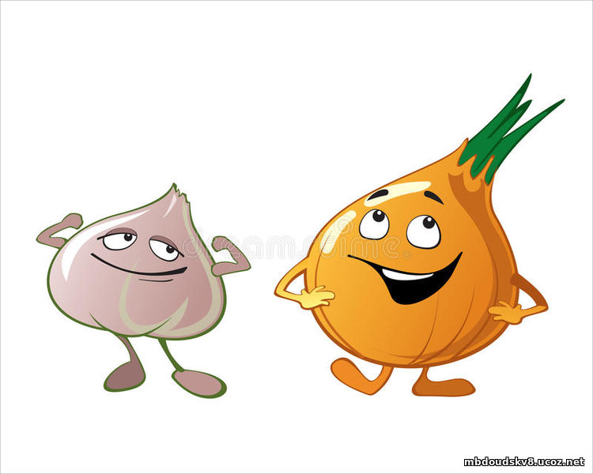

«Как белка всех зверей приучила к зарядке»

В одном большом и красивом лесу жили звери. Все они были заняты своими делами: медведь Топтыга мед собирал, ёж Пыхтун грибы искал, жаба Квакша на солнышке грелась и мух ловила. Жила в лесу и рыжая красавица белка Стрелка. Белка была всегда здоровой, красивой и бодрой. Постоянно она, то орехи собирала, то бельчат воспитывала, то дупло в дереве украшала. Хорошо белке Стрелке жилось в лесу, со всеми зверями она дружила, и звери ее очень любили. Но было у белки одно «странное» увлечение. Никто из ее друзей зверей не мог понять, зачем белка, как проснется, то по ветке прыгает, то по дереву вверх вниз лазит, то с бельчатами в салки играет.
Собрались как-то медведь Топтыга, заяц Прыгун, ёж Пыхтун, жаба Квакша вместе и решили у белки Стрелки окончательно выяснить, зачем она каждое утро это делает. Подходят они к дереву, видят белка взяла травинку и прыгает через нее. Еще больше звери удивились. Стоят, смотрят на белку, и понять ничего не могут, зачем она на ветке прыгает. И тут медведь не выдержал и говорит: - Белка, ответь нам на вопрос, зачем ты каждое утро по веткам прыгаешь, по кочкам скачешь? А белка им отвечает: - Друзья! Это же утренняя зарядка! Она нужна для того, чтобы быть бодрыми, красивыми и здоровыми! А звери спрашивают: - А как же делается эта зарядка? Не все же могут по веткам прыгать, как ты. А белка говорит: - Не расстраивайтесь, друзья! Я и вам покажу, как её нужно выполнять. Будете ее со мной каждый день делать. Только есть одно условие! - Какое? - Нужно не лениться, стараться все упражнения за мной повторять. Согласились звери, стали по своим делам расходиться. А белка им говорит: - Приходите завтра к этому дереву, да только встаньте пораньше, чтобы времени нам хватило на зарядку. - Хорошо, придем пораньше. На следующий день звери, как и обещали, пришли к дереву, где жила белка. Говорит она лесным жителям: - Молодцы! Теперь встаньте все в ряд! И упражнения за мной повторяйте. Звери встали в ряд и начали за белкой движения повторять. Сначала белка начала наклоны делать в стороны, так быстро и ловко, что никто не успевал за ней. Белка также отжималась от земли, и задними лапами выпады делала вперед-назад и прыгала и бегала. Затем она присела десять раз, звери тоже. Но у зверей не было больше сил, они устали и сели на траву отдохнуть. А белка и говорит: - Не расстраивайтесь, друзья! Все у вас получится! Главное каждый день утреннюю зарядку делать. Звери пришли и на следующий день, и через день. Делали вместе с белкой Стрелкой зарядку ежедневно. Начали замечать: все легче и легче приседать стало, все больше отжиманий делать могут, болеть меньше стали, окрепли, похорошели. И говорят как-то белке:- Спасибо, белка! Ты нас к утренней зарядке приучила, и теперь мы самые здоровые и красивые во всем лесу! Теперь каждое утро в лесу звери начинают с зарядки. Ведь это полезно, весело и здорово!

«Случай на южном полюсе»

Жил был на южном полюсе маленький пингвинёнок Лоло. Он часто болел и кашлял. Чем только не лечила его мама, ничего не помогало. Когда пингвинята собирались вместе кататься на льдинах, купаться и нырять, Лоло с грустью смотрел на их забавы. Однажды в гости к пингвенёнку Лоло и его маме пришел тренер по плаванию Тюлень Тюленевич. Он сказал:
- Не огорчайся Лоло, я знаю волшебное средство, с помощью которого ты очень скоро выздоровеешь и будешь, как все пингвинята развлекаться на льдинах.
- Слушай меня внимательно малыш и запоминай! Каждое утро делай зарядку, обливайся прохладной водой, растирай тело жестким полотенцем, делай пробежку босиком по снегу и тогда ты сможешь купаться как твои друзья. Но не забудь, всё это нужно делать постепенно. Если будет трудно, терпи и не сдавайся, ведь болезни не любят сильных и выносливых пингинят. С тех пор Лоло вместе со своей мамой стал закаляться каждый день. Сначала он обливал просто свои маленькие лапки прохладной водой, затем стал делать утреннюю гимнастику прямо на льдине, а в завершении стал плавать с мамой в море наперегонки. Пришло время, когда малыш окреп, стал сильным и выносливым. Как-то вечером пришло письмо от тренера по плаванию. Тюлень Тюленевич писал, что всё это время он наблюдал за будущей звездой спорта и теперь, когда Лоло стал здоровым и крепким, он приглашает пингвинёнка участвовать в соревнованиях по плаванию на кубок южного полюса. Конечно же Лоло принял предложение тренера поучаствовать в состязаниях, потому что верил в свои силы. Наградой за это было вручение пингвинёнку спортивного кубка за первое место.

«Умка»
Жил был медвежонок Умка. Он был маленький, очень любопытный и жил на Северном полюсе со своей семьей. Там где жил Умка много льда, снега и всегда бывает холодно. Однажды медвежонок долго плавал в ледяной воде и простудился. У него заболело горло, плохо стало Умке. Об этом узнали полярники. Дядя Саша рассказал по телефону об этом своей дочке. Даша пришла в детский сад и рассказала о больном медвежонке. Дети узнав, что заболел Умка, решили ему помочь. Они собрали посылку с фруктами, овощами, медом и малиной. Ведь ребята знали, что в овощах и фруктах много витаминов, и они помогают выздороветь. Посылку отправили на далекий Север с надеждой, что она поможет больному Умке. Дядя Саша получил посылку и поспешил вылечить малыша медвежонка. Сначала мама медведица рычала и не давала полярникам лечить Умку. Но потом поняла, что они не хотят навредить ее сыночку, а желают только помочь. Умка поправился, и дядя Саша написал дочке письмо. Он благодарил детей за помощь. А еще написал, что Умке очень понравился мед, а варенье и фрукты помогли не только медвежонку, но и полярникам пережить суровые морозы. Теперь Умка продолжает бегать и ловить в вместе с мамой рыбу в холодном северном море.

«Волшебные витамины для Винни Пуха»

Луч солнца упал на подушку и стал играть с Винни Пухом. Но тот был не в духе и отвернулся в другую сторону. Он уже второй день плохо себя чувствовал. Тогда Лучик сказал немного обидевшись:
- Винни, ну ведь нельзя же просто так лежать весь день и ни чем не заниматься.
- А чем заниматься?- спросил медвежонок.
- Тебе нужно поднять свое настроение. У меня есть волшебные витамины.
Они растут в моем огороде, здесь не далеко, за горкой ответил Лучик.
- Пойдем, покажу!
Винни Пух нехотя слез со своей большой, мягкой кровати и направился за ним.
- Вот и мой домик – сказал Лучик
Перед Винни стоял маленький домик. Стены его были сделаны из земли с вплетенными в нее корнями деревьев. Рядом с домиком был не большой огород, с разными овощами и ягодами: морковка, свекла, огурцы, помидоры, малина, клубника, смородина и многое другое.
- Вот и волшебные витамины сказал Лучик, указывая на огород.
- Как? Это ведь просто овощи и ягоды. Это ведь обычная еда.
- А вот и нет возразил Лучик. Вот и не обычная, а самая полезная. Еда из овощей и ягод самая полезная, потому что папа Солнце и мама Земля напитала их теплом и полезными витаминами. Лук и чеснок убивают все микробы и бактерии. Остальные овощи и ягоды укрепляют здоровье.
- Вот это да удивился Винни Пух. Я даже и не думал, что овощи на наших грядках волшебные.
- Да сказал Лучик, это так. А еще из овощей можно делать вкусные для здоровья салаты. Я тебя научу. И он показал Винни как можно сделать несколько видов салатов. Они очень понравились медвежонку, и он заметно повеселел. Пух твердо решил завести свой огород, чтобы у него был хорошее настроение и крепкое здоровье, а кроме того, чтобы делится волшебными витаминами со своими друзьями.


«Необычайное путешествие Васи на остров Хочутохочувсё!»

Один мальчик по имени Вася очень не любил рано вставать, чистить зубы и делать зарядку. Одним утром, вполне обычным, ничем не отличающимся от других, мама стала будить Васю.
– Милый мой мальчик, вставай, надо идти в детский сад.
– Не хочу вставать, не буу-ду, – сонным голосом протянул сын.
– А что же ты хочешь? – спросила мама.
– Спать и лениться. А ещё я хочу шоколадку и мороженое.
– Хорошо, сегодня ты останешься дома, – сказала мама, – у меня выходной. Сейчас я схожу к тете Клаве, отнесу ей продукты и приду.
Хлопнула дверь. Вася сладко потянулся, затем с головой закутался в одеяло, свернулся калачиком и … вдруг почувствовал, что кровать качается. Вася выглянул из- под одеяла и увидел, что плывёт по морю. Вдалеке виднелся остров. Мальчик лёг на живот и стал грести руками, направляя свой «корабль-кровать» к таинственному острову.
На берегу стоял одетый в белый халат и шапочку доктор.
– Здравствуй, Вася, – поздоровался доктор, помогая мальчику сойти на берег.
– Откуда Вы меня знаете? – удивился юный мореплаватель. – Кто Вы?
– Разве не видно, что я доктор?
Вася увидел, что рядом с незнакомцем стоит чемоданчик с красным крестом.
– Зовут меня Андрей Анатольевич, ¬– продолжал мужчина. Ты попал на остров Хочутохочусё. На этом острове три города. Город Сладкоежек, город Долгоспания и город Неумывайкин. Где бы ты бы хотел пожить?
– Конечно же, я хочу в город Сладкоежек, я очень люблю сладкое: конфеты и разное пирожное, к тому же я проголодался, – поспешно ответил Вася.
– Поехали, - сказал доктор, и пригласил мальчика на катер, что стоял невдалеке.
– Все города находятся на берегу моря, – рассказывал Андрей Анатольевич, пока они шли на катере по морю, – жить в любом городе, который ты выберешь, можно сколько угодно времени, но если тебе захочется в другое место, выйди на берег и свистни три раза в этот свисток.
Доктор протянул мальчику жёлтый свисток, прикреплённый на верёвочку. Вася повесил свисток на шею, и они с Андреем Анатольевичем сошли на берег.
На берегу стояли дома, которые Васе захотелось попробовать на вкус. Они были похожи на пирожные или торты со взбитыми сливками вместо крыш. Мальчик побежал к дому, стены которого напоминали вафли. Он открыл дверь и увидел столы с обилием разных сладостей.
– Можно мне съесть это вкусное мороженое? – спросил Вася у мальчика в красной жилетке, уплетающего кремовое пирожное со сладкой газировкой.
– Здесь всё можно есть. Каждый день сюда ставят новые порции вкуснейших сладостей.
Вася накинулся на мороженое с сиропом, затем съел несколько шоколадных конфет и выпил чаю с воздушным зефиром. Потом он попробовал торт, сделанный в форме башни, и лизнул несколько раз леденец на палочке.
– Уф-ф, и наелся же я, – поглаживая по себя по животу, сказал мальчик, ¬– Вкуснота!
Вася пошел осматривать город. Воздух был весь пропитан сладкими запахами. Стоял аромат чего-то необычайно вкусного: то ли клубничного, то ли малинового сиропа, смешанного с запахом тягучих ирисок и свежеиспечённых булочек. Он зашёл ещё в один дом и отведал там мягких пирогов с вишней и яблоками. Прошелся по парку, где на деревьях были конфеты вместо листьев. Самые вкусные на вид конфеты Вася сорвал и набил ими карманы. Положив в рот очередную конфету, Вася почувствовал, что у него неприятно заболел живот и заныл зуб.
– Я больше не хочу сладкого, – простонал Вася, бросил конфеты на землю и, держась за щеку, поплёлся на берег. Он свистнул три раза и с нетерпением стал ждать доктора Андрея Анатольевича.
Вскоре показался катер. Андрей Анатольевич велел Васе прополоскать рот травяным отваром, дал выпить горькую микстуру и подарил зубную пасту и щетку. Боль утихла.
– Андрей Анатольевич, отвезите меня в город Долгоспания, что-то я утомился, – попросил Вася.
¬– Что ж, поехали.
Подъезжая к городу Долгоспания, Вася уже дремал, склонив голову на грудь. Доктору даже пришлось разбудить его.
Мальчик еле добрёл до города и в первом же попавшемся доме повалился на кровать и заснул, утопая в мягких пышных перинах. Когда Вася проснулся, всё его тело ныло от долгого лежания в мягкой кровати. Ему захотелось размяться, побегать с кем-нибудь наперегонки или поиграть в мяч, и он пошёл осматривать дом, надеясь найти себя товарища по играм. Но в какую бы комнату мальчик не заглядывал, все спали. Вася попытался разбудить кого-нибудь, но охранник дома, который вышел на шум, предупредил мальчика, что здесь никого будить нельзя.
¬– Но с кем же я тогда буду играть в догонялки? – спросил Вася.
¬– В этом городе запрещено бегать, прыгать, играть и шуметь. Здесь всегда тишина и покой.
¬– Я не хочу больше оставаться в этом городе, ¬– топнул ногой Вася,- здесь так скучно! Можно только спать да спать пока сам в подушку не превратишься!
И он вышел на берег и позвал доктора.
Остался лишь город Неумывайкин в котором ты не был, сказал доктор. – Поедешь туда?
– Поеду, – уже безрадостно ответил Вася. От долгого сна у мальчика было немного вялое состояние.
Город Неумывайкин показался Васе серым и грязным. Везде были кучи мусора, некоторые крыши домов покосились, стены зданий обшарпаны, а окна мутные. Навстречу Васе попался мальчик в грязной рубашке и нечищеных ботинках. На его щеках были разводы грязи, а волосы напоминали воронье гнездо.
«Фу, какой неряха!» – подумал Вася, и вдруг увидел себя в отражении одного из окон. На него смотрел взъерошенный, в мятой одежде мальчик. Глаза были заспанными, а у кончиков рта и на носу виднелись следы сладкого пиршества.
– Неужели это я? ¬– изумился Вася. – Какой же я грязный и неумытый. Надо скорее уходить прочь из этого города, а то я совсем человеческий вид потеряю.
Вася поспешил на берег и…. проснулся.
В квартиру вошла мама.
– Мама, мамочка! – Закричал обрадованный Вася. – Я теперь всегда буду рано вставать, чистить зубы, умываться, делать зарядку и есть вкусную кашу по утрам!



«Приключения микроба Кузи».

Жил микроб, звали его Кузя. Он был страшный, безобразный и очень любил приставать к людям, особенно маленьким детям, которые забывали мыть руки, фрукты и ели сладости на улице. Однажды Кузя встретил девочку, которая очень не любила умываться, и ходила всегда с грязными руками. Так он и подружился с девочкой - грязнулей. От этой крепкой дружбы у девочки очень сильно заболел живот. Ведь она забывала мыть руки перед едой, и Кузя всегда сидел у ней на ладошках. Когда девочка кушала, она проглотила Кузю вместе с едой. Так вредный микроб попал к ней в живот. И начались удивительные приключения Кузи внутри девочки. Девочке стало очень плохо, и ее увезли в больницу на скорой помощи. В больнице ей промыли желудок, поставили уколы и дали очень много таблеток, которые бы смогли прогнать микроба Кузю. Кузе стало плохо от всех лекарств, и он поспешил выбраться наружу. С тех пор решил он больше не приставать к людям. А девочка поняла, что нужно следить за собой и обязательно мыть руки.

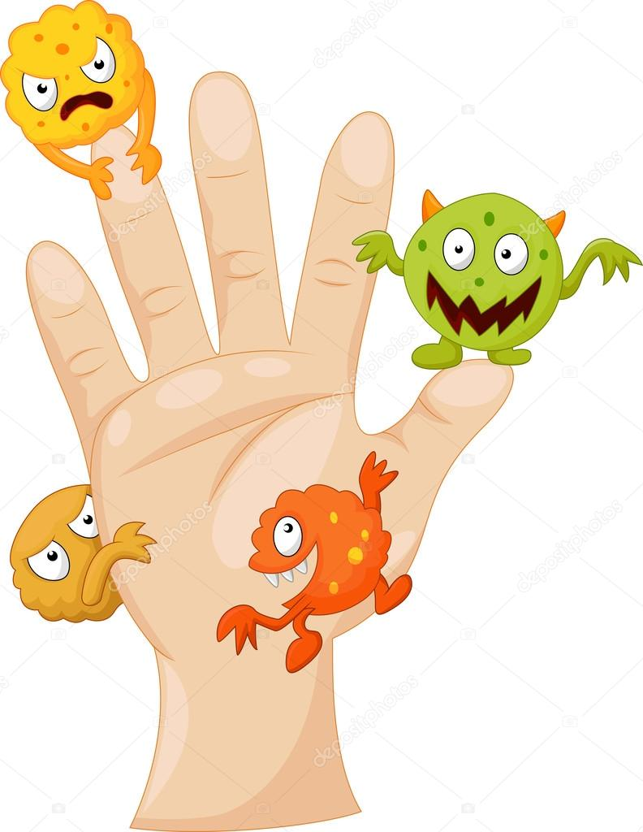

«Сказка о злом Вирусе»

Давным-давно, когда на нашей земле еще жили принцы с принцессами, злые колдуны и смелые богатыри случилась эта история. В большой, темной и холодной пещере поселился злой колдун Вирус. Не любил он ничего живого. Где бы он не появлялся, сразу все живое вокруг погибало: растения засыхали, животные, насекомые, птицы начинали болеть и умирали. От этого колдун становился еще сильней. Не было от него и людям покоя. Страшные, неизвестные болезни одолевали их. И никто не мог победить злого колдуна, ни бесстрашные рыцари, ни смелые воины. Пошли люди к Ивану-богатырю просить помощи. И стал Иван-богатырь сражаться с Вирусом. Три дня и три ночи они дрались. Наконец Иван-богатырь победил.
Чтобы отомстить людям, Вирус, умирая, рассыпался на миллион почти невидимых маленьких, сгорбленных, агрессивных микробов – вирусов. Они расползались по всему миру, проникали в организмы взрослых, детей, животных и вызвали очень тяжелые и опасные заболевания.
Многие люди и животные тяжело болели , поскольку не знали, как себя защитить, как уберечься.
Это случилось в древности, но, к сожалению, эти злые вирусы очень устойчивы и живучи.
Живут они и сейчас - в организме больных людей, на книгах, игрушках, посуде и других вещах, которыми пользовался больной.
Со слюной больного человека микробы попадают на предметы или на землю. Когда слюна высыхает, вирусы становятся легкими как перышки, поднимаются с пылью в воздух и проникают в организм человека при дыхании.
Поселяются вирусы чаще всего в легких, там им тепло и уютно. Они начинают усиленно питаться и размножаться. Эти злые вирусы желают, чтобы все заболели.
Те, кто заботится о своем здоровье и всегда соблюдает правила гигиены, а в особенности, всегда моет руки, закаляется, ведет здоровый образ жизни, правильно питается могут не бояться. Ученые придумали для лечения этих страшных вирусов лекарство-прививку, которое делают врачи. Эта прививка убивает все эти полчища злых вирусов и люди перестают болеть. А дети ,которые не боятся прививок, вырастают смелыми и сильными богатырями.

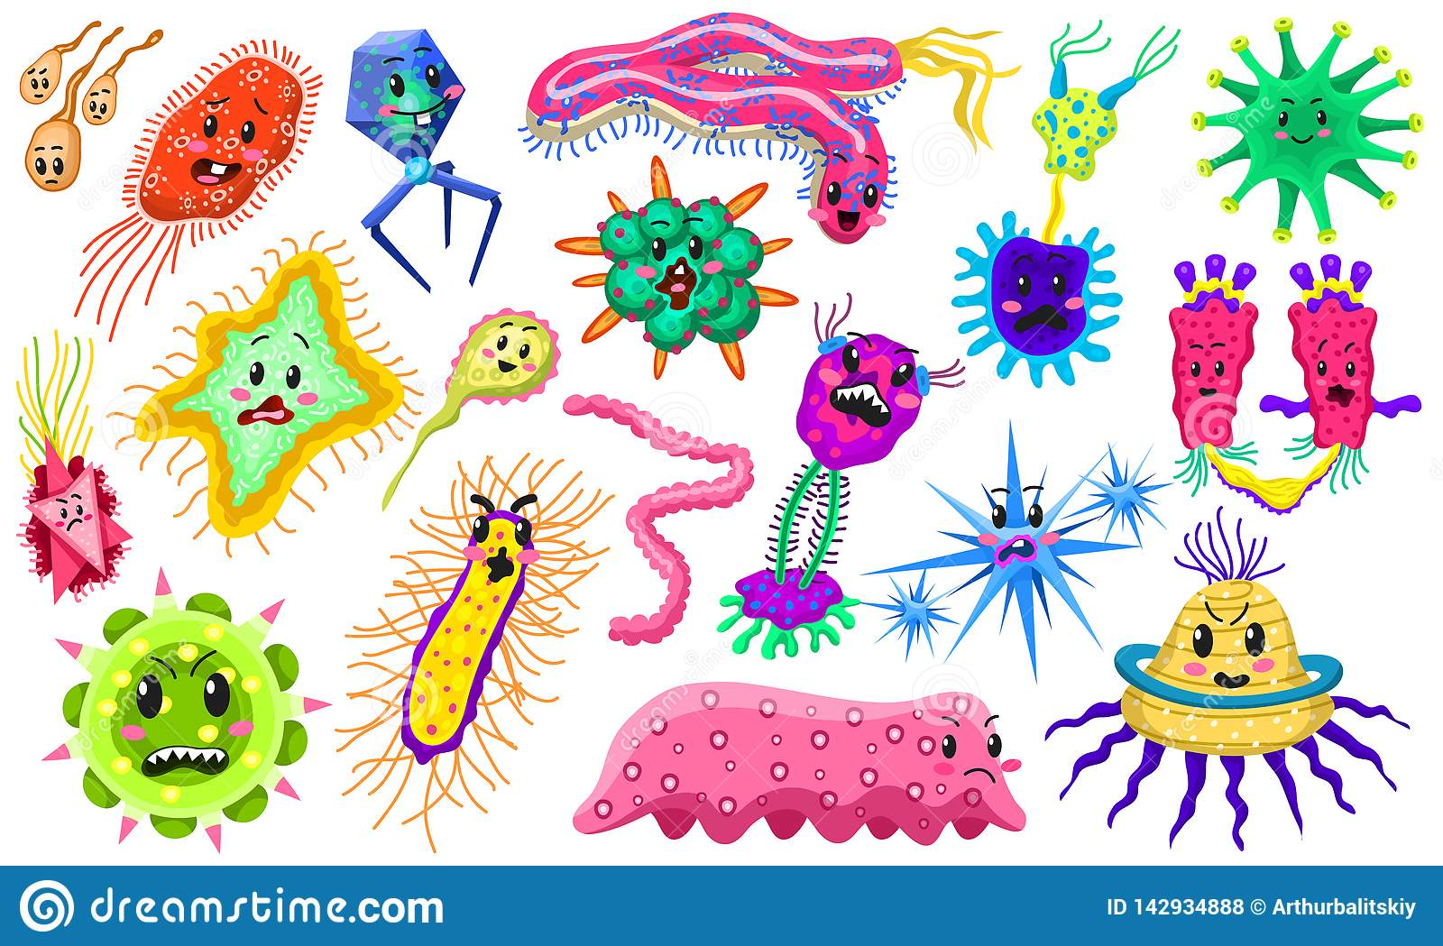
«Сказка про здоровье»

Слова о том, что надо беречь здоровье, стары, как мир. Потому как, сколько существует наша Земля и человек на ней, столько и ведётся речь о здоровье. Ходит Здоровье где-то, и, порой, люди не замечают его, а вспоминают о нём лишь тогда, когда теряют его. А Здоровье-то оно приходит днями, а уходит в миг.
В некотором царстве, сказочном государстве, жило-было Здоровье. Любило оно людей. Каждое утро на зарядку всех поднимало, принимать прохладный душ заставляло, обтираться влажным полотенцем принуждало, за правильным питанием следило. Да только отмахивались порой люди. На таблетки, микстуры, мази, сиропы надеялись. Но, как сказал один мудрец: «Здоровье в аптеке не купишь». Надоело Здоровью по домам бегать. И решило Здоровье так: — Кому я дорого, тот сам будет вести здоровый образ жизни. А кто не будет этого делать, тот пусть за мной побегает, поищет меня. Если найдет в аптеке, то хорошо. Да только сдаётся мне, что чтобы быть здоровым, одной аптеки мало. Таблетки, микстуры, мази, сиропы помогут лишь на время. А крепкое здоровье добывается долго, да по крупицам. Так оно и случилось. Кто в жизни бережёт своё здоровье, постоянно заботится о нём, тому всё и здорово. И не надо ему бегать, искать Здоровье. А кто здоровья своего не ценит, тому побегать за ним придётся. Потерять здоровье легко, а восстановить – ой, как трудно!



